上海市儿童医院

上海市儿童医院泸定路院区老旧配电箱防火升级项目遴选文件

遴选编号：2025-ETLXBZ-011

发布人：上海市儿童医院

二〇二五年八月

第一章 遴选邀请
遴选编号：2025-ETLXBZ-011
- 根据医院有关规定，经院主管部门批准，拟对如下项目以遴选采购的方式进行采购。
- 遴选项目：
包件号 | 项目名称 | 数量 | 报名链接
01 | 上海市儿童医院泸定路院区老旧配电箱防火升级项目 | 1 |   https://gysgl.shchildren.com.cn:9088/supplier/hospital/visit?pc=38318560-38498282
- 投标人基本资质要求：
- 具有合法经营资质的独立法人、其他组织；
2）具备有效期内具有行政主管部门核发的机电工程总承包二级资质或建筑机电安装工程专业承包二级及以上资质；查证网站住建委、住建委官网全国建筑市场监管公共服务平台（https://jzsc.mohurd.gov.cn/data/person）；
3）具备有效期内具有主管部门核发的电力工程施工总承包二级或输变电工程施工专业承包二级资质；查证网站住建委、住建委官网全国建筑市场监管公共服务平台（https://jzsc.mohurd.gov.cn/data/person）；
4）在参加采购活动前三年内，在经营活动中没有重大违法记录；
5）未被“信用中国”网站(www.creditchina.gov.cn)列入失信被执行人名单、重大税收违法案件当事人名单；
6）本项目不接受联合体投标。
- 投标文件要求
4.1报名要求：有兴趣的潜在投标人请于2025年8月8日起至2025年8月15日止每天8：00-16：30（北京时间）在上海市儿童医院官网中“招标公示”界面下(https://www.shchildren.com.cn/list/641.html)自行下载遴选文件并按照投
标项目对应的二维码或报名链接完成“预约登记”，访问部门请选择“采购中心”。请务必于截至时间前按要求完成“预约登记”，未完成登记的投标人投标将被否决。
4.2投标文件应包括但不限于如下内容。
1）报价一览表（人民币报价）（格式见第三章）
2）资格审查响应表（格式见第三章）
3）符合性审查响应表（格式见第三章）
4）资格证明文件（格式见第三章）
5）技术规格偏离表（格式见第三章）
6）项目服务方案：参选人应递交完整的项目服务方案，提交必须的计划表、文字说明等资料，至少应包括：1、施工方案；2、人员方案；3、应急预案；4、质量保证方案等。
7）售后服务承诺书：提供售后服务、服务质量承诺书，应急处理时限承诺书，请写明服务内容、服务响应时间等（格式自拟）
8）用户名单：近3年以来参选人承接的同类项目案例的用户名单，并提供联系人及联系方式（附合同摘要）（格式见第三章）
9）参选人认为有必要说明的其他文件。
4.3投标文件要求：
1）密封要求：遴选响应文件须逐页盖公章，须排版胶装且以档案袋密封,密封处加盖公司骑缝公章,且非格式报价单、开口报价单均无效,不符合以上要求的资料一律作为无效资料处理,不具备遴选资格。
2）档案袋封面及遴选文件首页须标注清楚参与项目的遴选编号、包件号、项目名称、公司名称、联系人及电话等。
3）投标文件的份数：纸质正本1份，盖章电子版1份（全套投标文件正本（加盖公章）：PDF格式扫描件）；电子版文件请按照“遴选编号-包件号-项目名称-公司名称投标文件”命名，开标后发送至邮箱baij@shchildren.com.cn）。
上海市儿童医院-采购中心
地址：上海市普陀区泸定路355号 邮编：200062
联系人：白老师 电话： 021-52974032
- 开标时间、地点
所有投标文件须排版胶装并按要求以档案袋密封后于开标时间2025年8月20日北京时间14:00前10分钟递交（详见第6条现场递交投标文件要求）至上海市泸定路355号住院部503会议室，并于2025年8月20日北京时间14:00在上海市泸定路355号住院部503会议室举行遴选开标，届时投标人须派代表出席开标会。
- 现场递交投标文件要求
携带下列资料的复印件并加盖公章，根据开标时间提前10分钟至上海市普陀区泸定路355号住院部503会议室。
1）提供法定代表人授权书（原件）（递交投标文件专用版,详见附件A）；
2）被授权代表身份证（原件）或护照（原件）（务必与递交投标文件专用版授权书中被授权人一致）；
3）档案袋密封完好的全套投标文件正本一份。
<注>未按上述要求提供材料、超过截止时间递交或被授权代表不一致等，投标文件均将被拒收。
- 评审原则及方法
（1）投标文件中不满足技术规格中加注“★”要求的视为投标无效。
（2）医院将根据采购响应文件具体响应内容按综合评定的原则确定成交供应商。

评审内容 | 分值 | 评审标准
一、报价部分 | 30分
报价得分 | 30 | 采用低价优先法计算，即满足招标文件要求且最后报价最低的投标人的价格为投标基准价，其价格分为满分。其他投标人的价格分统一按照下列公式计算：报价得分=（投标基准价/最后投标报价）×价格权值×100。价格权值为30%。
二、技术部分 | 50分
实施方案 | 20 | 根据投标人所提供的实施方案，就项目进度安排、实施内容及具体实施流程、关键技术点的应对或改进措施、组织架构及管理措施、验收标准进行综合打分。  好的，得14-20分；一般的，得7-14分；其他，得0-6分。
服务承诺 | 5 | 根据投标人所明确的服务承诺，就服务响应时间、应急预案、售后承诺等进行酌情打分。  好的，得4-5分；一般的，得2-3分；其他，得0-1分。
服务承诺 | 5 | 根据投标人提供的免费质保期进行打分，在招标要求基础上每增加1年，加1分。最多加5分。
服务保障 | 5 | 根据投标人提供的服务保障方案，包括验收合格率不达标的违约承诺金、以及具体的违约赔偿方案等进行综合打分。  好的，得4-5分；一般的，得2-3分；其他，得0-1分。
服务保障 | 5 | 根据投标人提供的服务保障方案，包括工期时长是否优于、满足或低于招标要求、以及具体的违约赔偿方案等进行综合打分。  好的，得4-5分；一般的，得2-3分；其他，得0-1分。
项目实施团队 | 10 | 根据本项目拟投入项目负责人、技术负责人、质量管理负责人、安全管理负责人等核心人员情况，就相关人员学历、资质、职称、过往从业经历等进行打分。  好的，得7-10分；一般的，得3-6分；其他，得0-2分。
三、商务部分 | 20分
综合能力 | 5 | 根据投标人综合能力自述的真实性和响应情况，项目承接能力等进行综合评定。  好的，得4-5分；一般的，得1-3分；其他，得0-1分。
综合能力 | 5 | 在项目评标前在“信用中国”网站查询，若有行政处罚记录，有1条扣1分，最高扣5分。如无处罚记录，得满分5分。
成功案例 | 10 | 投标人需提供近3年机电类安装工程业绩证明（含在建项目），并提供相关证明材料。须有合同佐证（合同关键页复印件），需提供相关业绩的合同扫描件，扫描件中需体现合同的签约主体、项目名称及内容、合同金额、服务日期等合同要素的相关内容，否则将不予认可。有1项，得1分，最高得10分，最低得0分。

第二章 遴选内容及要求
- 项目概况
上海市儿童医院泸定路院区老旧配电箱防火升级项目，原有设备自2013年试运行起，已使用12年，线路及各类元器件存在老化风险。计划对住院楼、门诊裙楼、科教综合楼等区域所有配电箱进行检修维护及防火改造升级，进一步提升医院电气系统安全可靠等级。
- 项目内容
（1）对本项目所涉及的150个配电箱进行隐患线路及元器件以电气性能检测、热成像检测、短路测试等方式进行排查、维护，对隐患部件进行维修更换并提供相关报告。投标方须提供符合医院安全用电要求的专业性检修方案。
（2）结合不同配电箱尺寸，设计热气溶胶自动化灭火装置配置方案（每个电箱可按需配置多个防火装置），并组织采购、安装以及后期维护。
承包方式：包工、包料、包工期、包质量、包安全、包周围环境等。
（3）要求质量标准：一次验收合格
（4）售后服务：安装验收合格后免费提供1年维护服务，维护频次不得低于每季度1次。投标单位提供不低于2人的售后团队名单，能及时满足售后要求。如在保修期内产品自身出现质量问题，1小时内响应并完成免费上门更换。质保期外按照分项报价表中价格进行配件采购。
三、项目工期
要求工期：≤30个日历日。
四、项目质保期
★所有产品质保要求：≥3年，其中，5层及地下1层等重点设备区域配电箱防火装置质保时间≥5年。各产品须提供质保承诺。
五、设备、材料采购清单及技术要求
热气溶胶电箱防火装置基本技术要求：
外形尺寸（mm）：按实际电箱尺寸定制；
工作环境温度范围：-50℃--+90℃；
工作环境相对湿度：≤95%RH；
喷放时间：≤3S；
喷放滞后时间：≤1S；
喷放热间距：≤喷口5mm处温度≤200℃；
氧化剂名称及含量：硝酸锶硝酸钾59%—67%；
热启动温度：≥160℃；
反馈信号：无源开关量信号；
六、团队人员要求
团队人员≥5人
（1）项目经理 1人
拟派项目经理必须持有机电工程专业二级建造师证书。查证网站住建委、住建委官网全国建筑市场监管公共服务平台（https://jzsc.mohurd.gov.cn/data/person）或上海市住房和城乡建设委员会官网查询（https://zjw.sh.gov.cn/）、其他省住房和城乡建设厅官网查询。需从事相关工作经验6年以上，且负责过类似项目工程的业绩。
（2） 技术负责人 1人
拟派技术负责人必须持有电力相关专业中级工程师职称。查证网站住建委、住建委官网全国建筑市场监管公共服务平台（https://jzsc.mohurd.gov.cn/data/person）或上海市住房和城乡建设委员会官网查询（https://zjw.sh.gov.cn/）、其他省住房和城乡建设厅官网查询。需从事相关工作经验6年以上，且负责过类似项目工程的业绩。
（3） 现场施工人员≥3人
具备特种作业操作证（其中操作项目为低压电工作业≥3人）。颁发机构和网址：中华人民共和国应急管理部https://cx.mem.gov.cn/
所有团队人员均需提供6个月及以上的本单位社保证明。
七、付款方式
本项目不设置预付款，中标单位根据合同要求完成各项服务及工程内容后经甲方验收合格后，甲方向乙方支付至合同价的100%。

第三章 投标文件有关格式
封面
目录
  - 报价一览表
  - 资格审查响应表
  - 符合性审查响应表
  - 资格证明文件
  - 技术规格偏离表
  - 项目实施方案
  - 售后服务承诺书
  - 用户名单
  - 投标人认为需要补充的其他资料

上海市儿童医院
项目名称

投标文件

遴选编号：
包 件 号：
包件名称：

投标人全称： （盖单位公章）
投标人地址：___________________________________
联 系 人：___________________________________
联系方式：_____________________________________
日期： __________年_______月_______日

目录

必须编制详细的目录（投标人自拟格式），页码标注要求准确

一、报价一览表

致：上海市儿童医院

遴选编号：
项目名称：
报价汇总表：
序号 | 名称 | 施工期 | 质保期 | 报价（元） | 备注
1 | 上海市儿童医院泸定路院区老旧配电箱防火升级项目
2 | 其他费用 | / | /
投标总价（小写）
投标总价（人民币大写）：

说明：以上报价有缺漏的其响应将被否决。
参选人代表签字或盖章:
日期:
参选人名称:
公章：

分项报价表

遴选编号：
项目名称：
（注：投标人须提供产品相关资料，包括但不限于：产品技术规格书、检验报告等）
序号 | 设备位置 | 尺寸（mm） | 型号 | 数量 | 单位 | 防火装置个数 | 材料单价 |  | 小计 | 备注
主楼
1 | 5楼配电柜 | 800*600*250 |  | 1 | 个
1 | 5楼配电柜 | 1900*600*450 |  | 1 | 个
1 | 5楼配电柜 | 2000*700*650 |  | 1 | 个
1 | 5楼配电柜 | 900*600*250 |  | 1 | 个
1 | 5楼配电柜 | 1900*600*450 |  | 6 | 个
1 | 5楼配电柜 | 1900*600*250 |  | 4 | 个
1 | 5楼配电柜 | 1700*600*450 |  | 1 | 个
1 | 5楼配电柜 | 1960*400*400 |  | 1 | 个
1 | 5楼配电柜 | 1000*600*300 |  | 1 | 个
1 | 5楼配电柜 | 600*500*200 |  | 1 | 个
2 | 5楼户外动力配电 | 2200*800*600 |  | 3 | 个
2 | 5楼户外动力配电 | 1700*600*450 |  | 1 | 个
2 | 5楼户外动力配电 | 1000*650*250 |  | 1 | 个
2 | 5楼户外动力配电 | 700*600*250 |  | 1 | 个
2 | 5楼户外动力配电 | 1600*600*400 |  | 1 | 个
2 | 5楼户外动力配电 | 500*500*250 |  | 1 | 个
2 | 5楼户外动力配电 | 600*500*250 |  | 1 | 个
3 | 2楼配电柜 | 2000*800*450 |  | 2 | 个
3 | 2楼配电柜 | 1900*600*450 |  | 4 | 个
3 | 2楼配电柜 | 1000*650*250 |  | 2 | 个
3 | 2楼配电柜 | 550*500*150 |  | 1 | 个
3 | 2楼配电柜 | 650*400*200 |  | 3 | 个
3 | 2楼配电柜 | 2000*800*650 |  | 1 | 个
3 | 2楼配电柜 | 1900*600*450 |  | 2 | 个
3 | 2楼配电柜 | 1000*650*250 |  | 2 | 个
3 | 2楼配电柜 | 2000*900*650 |  | 2 | 个
3 | 2楼配电柜 | 1000*650*250 |  | 3 | 个
4 | 1楼配电柜 | 2000*800*450 |  | 2 | 个
4 | 1楼配电柜 | 1900*600*450 |  | 6 | 个
4 | 1楼配电柜 | 1000*650*250 |  | 7 | 个
4 | 1楼配电柜 | 550*500*150 |  | 1 | 个
4 | 1楼配电柜 | 650*400*200 |  | 3 | 个
4 | 1楼配电柜 | 2000*800*650 |  | 1 | 个
4 | 1楼配电柜 | 2000*900*650 |  | 2 | 个
 |  | 小计 |  | 71 | 个
地下室区域
1 | 地下一层配电柜 | 2100*950*450 |  | 1 | 个
1 | 地下一层配电柜 | 2100*700*550 |  | 2 | 个
1 | 地下一层配电柜 | 1900*600*650 |  | 1 | 个
1 | 地下一层配电柜 | 1900*600*450 |  | 1 | 个
1 | 地下一层配电柜 | 600*500*200 |  | 1 | 个
1 | 地下一层配电柜 | 1900*600*450 |  | 6 | 个
1 | 地下一层配电柜 | 2200*700*650 |  | 4 | 个
1 | 地下一层配电柜 | 800*500*200 |  | 2 | 个
1 | 地下一层配电柜 | 2000*700*650 |  | 1 | 个
1 | 地下一层配电柜 | 1900*600*450 |  | 2 | 个
1 | 地下一层配电柜 | 600*500*200 |  | 3 | 个
1 | 地下一层配电柜 | 1000*700*250 |  | 1 | 个
1 | 地下一层配电柜 | 600*500*250 |  | 3 | 个
1 | 地下一层配电柜 | 2000*800*450 |  | 1 | 个
1 | 地下一层配电柜 | 1000*700*250 |  | 1 | 个
1 | 地下一层配电柜 | 800*600*250 |  | 1 | 个
1 | 地下一层配电柜 | 600*500*250 |  | 1 | 个
1 | 地下一层配电柜 | 2000*800*450 |  | 1 | 个
1 | 地下一层配电柜 | 500*500*250 |  | 1 | 个
1 | 地下一层配电柜 | 2000*700*450 |  | 1 | 个
1 | 地下一层配电柜 | 700*400*250 |  | 1 | 个
1 | 地下一层配电柜 | 1900*600*450 |  | 3 | 个
1 | 地下一层配电柜 | 1900*600*650 |  | 1 | 个
1 | 地下一层配电柜 | 600*500*200 |  | 2 | 个
1 | 地下一层配电柜 | 1900*600*450 |  | 1 | 个
1 | 地下一层配电柜 | 700*550*250 |  | 1 | 个
1 | 地下一层配电柜 | 800*600*300 |  | 1 | 个
1 | 地下一层配电柜 | 1900*600*650 |  | 1 | 个
1 | 地下一层配电柜 | 1900*600*450 |  | 1 | 个
1 | 地下一层配电柜 | 1000*700*250 |  | 1 | 个
1 | 地下一层配电柜 | 650*350*250 |  | 1 | 个
1 | 地下一层配电柜 | 800*600*250 |  | 1 | 个
2 | 下沉式食堂 | 1800*600*450 |  | 2 | 个
2 | 下沉式食堂 | 1800*600*650 |  | 1 | 个
2 | 下沉式食堂 | 1000*600*250 |  | 2 | 个
2 | 下沉式食堂 | 1000*500*250 |  | 1 | 个
2 | 下沉式食堂 | 600*500*250 |  | 5 | 个
2 | 下沉式食堂 | 800*600*200 |  | 2 | 个
2 | 下沉式食堂 | 600*500*200 |  | 1 | 个
 |  | 小计 |  | 64 | 个
科教综合楼
1 | 3楼配电柜 | 2100*800*500 |  | 1 | 个
1 | 3楼配电柜 | 750*500*250 |  | 1 | 个
1 | 3楼配电柜 | 2100*600*450 |  | 2 | 个
1 | 3楼配电柜 | 2100*800*450 |  | 1 | 个
1 | 3楼配电柜 | 1200*600*350 |  | 1 | 个
1 | 3楼配电柜 | 1000*600*300 |  | 1 | 个
2 | 1楼配电柜 | 550*550*150 |  | 1 | 个
2 | 1楼配电柜 | 1900*700*450 |  | 1 | 个
2 | 1楼配电柜 | 1900*600*700 |  | 1 | 个
2 | 1楼配电柜 | 1900*600*450 |  | 1 | 个
2 | 1楼配电柜 | 1000*700*250 |  | 2 | 个
2 | 1楼配电柜 | 400*300*200 |  | 1 | 个
2 | 1楼配电柜 | 1000*650*250 |  | 1 | 个
 |  | 小计 |  | 15 | 个
低压配电系统检修费（含检测、人工、维修物料等）
年度维护费
合计

备注：
1、参选限价：报价总价不得高于限定总价。
2、该报价含人工费、耗材费等一切费用。
说明：
- 投标人需按照招标文件《遴选内容及要求》中的要求提供分项报价表。
- 所有价格均为人民币元。
- 投标人应按照《遴选内容及要求》的要求报价。
- 分项报价明细表合计金额应与《投标一览表》报价金额相等
参选人名称：
参选人代表签字或盖章:
日期:
参选人名称:
公章：
二、资格审查响应表
内容 | 具备的条件说明 | 响应内容 | 对应投标文件页码
资格证明文件1 | 开标截止日在有效期内的营业执照（或事业单位、社会团体相关证书）
资格证明文件2 | 开标截止日在有效期内的机电工程总承包二级资质或建筑机电安装工程专业承包二级及以上资质
资格证明文件3 | 开标截止日在有效期内电力工程施工总承包二级或输变电工程施工专业承包二级资质
资格证明文件4 | 开标截止日在有效期内安全生产许可证
资格证明文件5 | 无重大违法记录承诺书
资格证明文件6 | 无行贿犯罪记录声明函
资格证明文件7 | 1、未被“信用中国”网站（www.creditchina.gov.cn）列入失信被执行人、重大税收违法案件当事人名单。  2、开标截止日前一年内未被“信用中国”网站（www.creditchina.gov.cn）列入存在行政处罚款200万元（含）人民币以上记录、存在相关“许可证”的行政处罚记录。
说明：以上内容所提供资料须加盖公章，提供不全者，其投标将被否决。
投标人代表签字：______________________
日期：______________________
投标人名称（盖公章）：______________________
三、符合性审查响应表
内容 | 具备的条件说明 | 响应内容 | 对应投标文件页码
法定代表人授权书 | 1、按遴选文件规定格式提供法定代表人授权委托书，法定代表人及授权代表均须签字（或盖章）；  2、按遴选文件要求提供法定代表人、被授权人身份证复印件。
投标文件装订、内容、签署等要求 | 1、投标文件按遴选文件要求签署、盖章；  2、投标文件按遴选文件规定格式提供《报价一览表》；  3、按遴选文件要求提交纸质版投标文件并胶装成册。
报价有效期 | 不少于180天。
投标报价 | - 按照人民币报价，未进行选择性报价；  2、未进行可变的或者附有条件的投标报价；  3、投标报价未超出遴选文件标明的采购预算金额及项目最高限价（未明确采购预算金额及项目最高限价则不适用）；  4、报价大写金额和小写金额不一致的，以大写金额为准；  5、投标报价未存在缺漏项、未出现空白或报价为“0”。
“★”条款 | 符合遴选文件中标注“★”的实质性要求条款。
合同转让与分包 | 合同不得转让与分包。
关联供应商 | 1、非与本项目采购人存在利害关系可能影响遴选公正性的法人、其他组织或者个人。  2、不存在单位负责人为同一人或者存在控股、管理关系的不同单位，参加同一标段投标或者未划分标段的同一遴选项目投标。
说明：以上内容所提供资料须加盖公章，提供不全者，其投标将被否决。
投标人代表签字：______________________
日期：______________________
投标人名称（盖公章）：______________________
四、资格证明文件：
- 开标截止日在有效期内的营业执照（或事业单位、社会团体相关证书）
- 开标截止日在有效期内的机电工程总承包二级资质或建筑机电安装工程专业承包二级及以上资质
- 开标截止日在有效期内的电力工程施工总承包二级或输变电工程施工专业承包二级资质
- 开标截止日在有效期内安全生产许可证
- 法人代表授权书（见如下附件1格式）
- 无重大违法记录承诺书（见如下附件2格式）
- 无行贿犯罪记录声明函（见如下附件3格式）
- 信用记录查询（见如下附件4格式）

附件1、法人代表授权书
法人代表授权书（格式）

本授权书声明：注册于 （国家或地区的名称）的（投标人名称）的在下面签字的（法人代表姓名、职务）代表本公司授权（投标人名称） 的在下面签字的（被授权人的姓名、职务）为本公司的合法代理人，就（项目名称）的投标，以本公司名义签署并处理一切与之有关的文件和事务。
本授权书于 年 月 日签字生效，特此声明。

授权单位公章：
法定代表人（投资人/负责人）签字或盖法人章：
被授权人签字或盖章：

注：请另附上法人代表及被授权人的身份证（正反两面）或其他有效证件的复印件各一份。
- 被授权人依法缴纳社保证明复印件(要求提供投标截止日前半年内任意一个月的证明材料)
法定代表人身份证正面粘贴处 | 法定代表人身份证反面粘贴处
被授权人身份证正面粘贴处 | 被授权人身份证反面粘贴处

注:未提供上述附件证明或证明材料不符的，视为授权无效。
附件A、法人代表授权书（递交投标文件专用版）
特别说明：此表勿与投标文件封装，仅用于现场递交投标文件时单独提供
法人代表授权书（递交投标文件专用版）

本授权书声明：注册于 （国家或地区的名称）的（投标公司名称）的在下面签字的（法人代表姓名、职务）代表本公司授权（投标公司名称） 的在下面签字的（被授权人的姓名、职务）为本公司的合法代理人，参与（项目名称）的投标文件的递交。
本授权书于 年 月 日签字生效，特此声明。

授权单位公章：
法定代表人（投资人/负责人）签字或盖法人章：
被授权人签字或盖章：

注：请另附上法人代表及被授权人的身份证（正反两面）或其他有效证件的复印件各一份。
- 被授权人依法缴纳社保证明复印件(要求提供投标截止日前半年内任意一个月的证明材料)
法定代表人身份证正面粘贴处 | 法定代表人身份证反面粘贴处
被授权人身份证正面粘贴处 | 被授权人身份证反面粘贴处

注:未提供上述附件证明或证明材料不符的，视为授权无效。
附件2、无重大违法记录承诺书

无重大违法记录承诺书

上海市儿童医院：

（投标人名称） 参加贵医院组织的 （项目名称） 项目的投标。在此郑重声明：我公司在参加采购活动前三年内，在经营活动中没有重大违法记录。

投标人代表签字：
日期：
投标人名称：
公章：
附件3、无行贿犯罪记录声明函（格式）

无行贿犯罪记录声明函

上海市儿童医院：

（投标人名称） 参加贵医院组织的 （项目名称） 项目的投标。在此郑重声明：经查询中国裁判文书网，我公司自开展经营活动以来，未有过行贿犯罪记录。
特此声明。
本公司对上述声明的真实性负责。如有虚假，将依法承担相应责任。

投标人代表签字:______________
日期:___________________
投标人名称:______________________
公章：

附件4、信用中国记录查询
信用中国查询结果截图
- 投标公司未被“信用中国”（http://zxgk.court.gov.cn/shixin/）列入失信被执行人截图
参考样例如下(请提供投标公司查询结果截图，提供个人版无效）
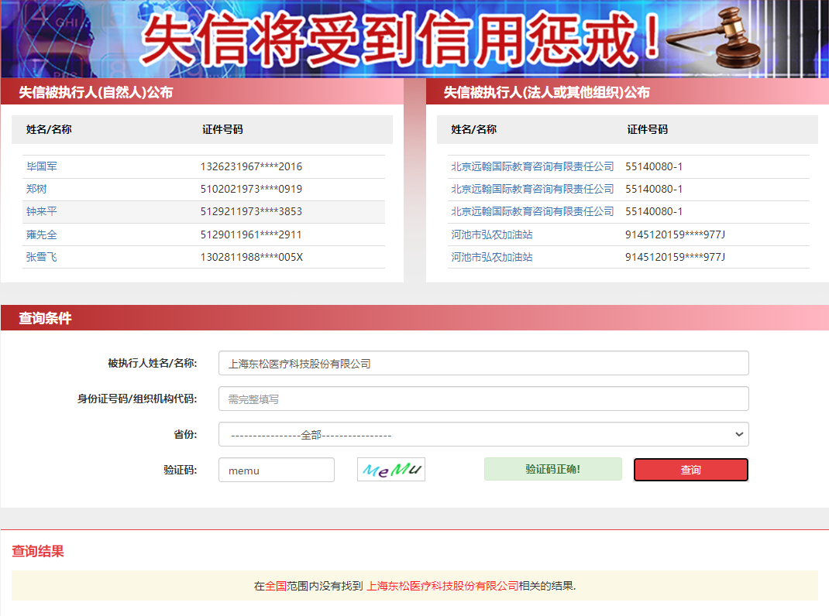
- 投标公司未被“信用中国”（https://www.creditchina.gov.cn/xinyongfuwu/zhongdashuishouweifaanjian/）列入重大税收违法案件当事人名单截图
参考样例如下(请提供投标公司查询结果截图，提供个人版无效）
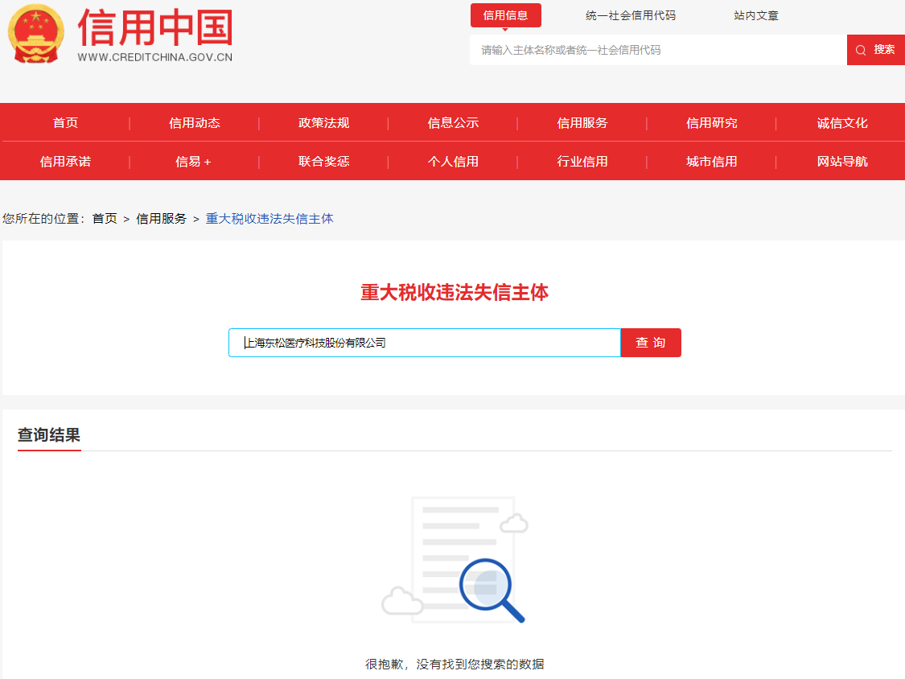

- 投标公司开标截止日前一年内未被“信用中国”网站（https://www.creditchina.gov.cn/xinxigongshi/xinxishuanggongshi/）列入存在行政处罚款200万元（含）人民币以上记录、存在相关“许可证”的行政处罚记录截图
参考样例如下(请提供投标公司查询结果截图，提供个人版无效）
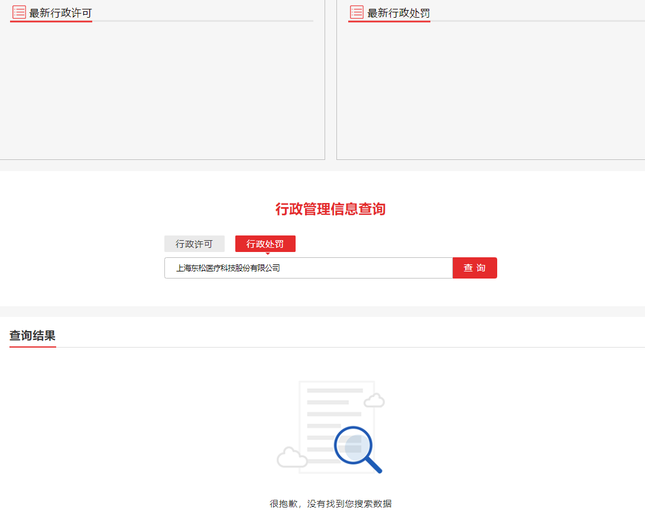
五、技术规格偏离表
技术规格偏离表

投标人名称：_______________ 遴选编号：_______________包号：

遴选文件条目号 | 遴选文件要求 | 投标文件响应内容 | 偏差说明 | 对应投标文件页码

注：1、投标人应对照遴选文件所有技术规格要求，逐条说明所提供货物和服务已对遴选文件《第二章 遴选内容及要求》做出了实质性的响应，并申明与遴选文件要求条文的偏差和例外。
2、如果表格叙述不下，可另附页说明。

投标人代表签字：______________________
日期： ______________________
投标人名称：______________________
公章：______________________

六、项目实施方案（格式自拟）

说明：参选人应递交完整的项目实施方案，提交必须的计划表、文字说明等资料，至少应包括：
服务承诺

七、服务承诺书（格式自拟）

说明：提供服务质量承诺书，请写明服务内容、服务响应方式等。
八、用户名单
用户名单
序号 | 用户名称 | 所属城市 | 数量 | 联系人 | 联系方式
1
2
3
…

九、参选人认为需要补充的其他资料

其他
1. 服务相关其他资料

